1. **Trên raspberry: cài đặt MQTT broker**

**Mở terminal trên Ras:**

1. Chạy lệnh nâng cấp và cập nhật hệ thống:

***sudo apt update***

***sudo apt upgrade***

1. Để cài đặt Mosquitto Broker, hãy nhập các lệnh tiếp theo sau:

**sudo apt install -y mosquitto mosquitto-clients**

1. Để làm cho Mosquitto tự động khởi động khi Raspberry Pi khởi động, cần chạy lệnh sau (điều này có nghĩa là nhà môi giới Mosquitto sẽ tự động khởi động khi Raspberry Pi khởi động):

***sudo systemctl enable mosquitto.service***

1. Kiểm tra cài đặt bằng cách chạy lệnh sau:

**mosquitto –v**

Điều này trả về phiên bản Mosquitto hiện đang chạy trong Raspberry Pi của bạn. Nó sẽ là 2.0.11 hoặc cao hơn:

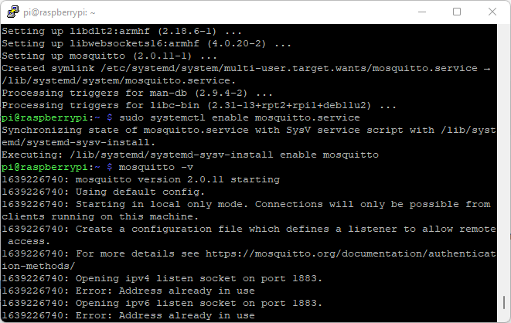

Nó sẽ nhắc thông báo sau: “ Bắt đầu ở chế độ chỉ cục bộ. Kết nối sẽ chỉ có thể thực hiện được từ các máy khách đang chạy trên máy này. Tạo tệp cấu hình xác định trình nghe để cho phép truy cập từ xa ”.

Điều này có nghĩa là theo mặc định, bạn không thể liên lạc với nhà môi giới Mosquitto từ một thiết bị khác (không phải Raspberry Pi của bạn).

**Kích hoạt quyền truy cập/xác thực từ xa**

Có hai lựa chọn:

* [**Không có chứng thực**](https://randomnerdtutorials.com/how-to-install-mosquitto-broker-on-raspberry-pi/#mosquitto-no-authentication)
  + 1. Chạy lệnh sau để mở tệp: mosquitto.conf

***sudo nano /etc/mosquitto/mosquitto.conf***

* + 1. Di chuyển đến cuối tệp bằng các phím mũi tên và dán hai dòng sau:

***listener 1883***

***allow_anonymous true***

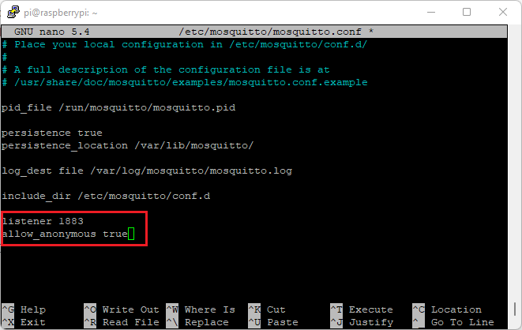

**3.**  Sau đó, nhấn  **CTRL-X**  để thoát và lưu tệp. Nhấn  **Y**  và  **Enter** .  
   
**4.** Khởi động lại Mosquitto để những thay đổi có hiệu lực.

***sudo systemctl restart mosquitto***

* [**Xác thực bằng người dùng và mật khẩu**](https://randomnerdtutorials.com/how-to-install-mosquitto-broker-on-raspberry-pi/#mosquitto-set-user-password)
  1. Chạy lệnh sau, nhưng thay thế TÊN NGƯỜI DÙNG CỦA BẠN với tên người dùng bạn muốn sử dụng:

***sudo mosquitto_passwd -c /etc/mosquitto/passwd YOUR_USERNAME***

Khi bạn chạy lệnh trước với tên người dùng mong muốn, bạn sẽ được yêu cầu nhập mật khẩu. Không có ký tự nào được hiển thị khi bạn nhập mật khẩu. Nhập mật khẩu và  **ghi nhớ kết hợp người dùng/pass, sau này bạn sẽ cần nó** trong các dự án của mình để tạo kết nối với nhà môi giới.

Lệnh trước này tạo một tệp mật khẩu có tênmật khẩu trên /etc/mosquitto danh mục.

**2)** Chạy lệnh sau để chỉnh sửa tệp cấu hình:

***sudo nano /etc/mosquitto/mosquitto.conf***

**3)** Thêm dòng sau vào đầu tệp (đảm bảo nó nằm ở đầu tệp, nếu không nó sẽ không hoạt động):

***per_listener_settings true***

**4)** Thêm ba dòng sau để cho phép kết nối cho người dùng được xác thực và cho Mosquitto biết vị trí của tệp tên người dùng/mật khẩu.

*allow_anonymous false*

*listener 1883*

*password_file /etc/mosquitto/passwd*

Tệp cấu hình của bạn sẽ trông như sau (các dòng mới được in đậm):

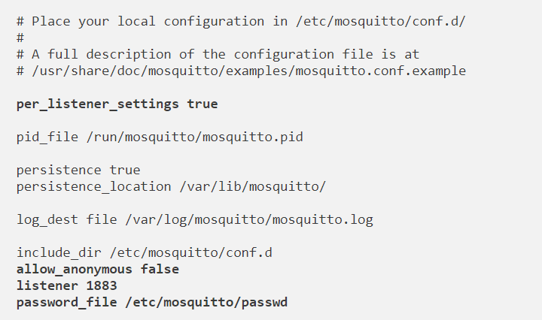

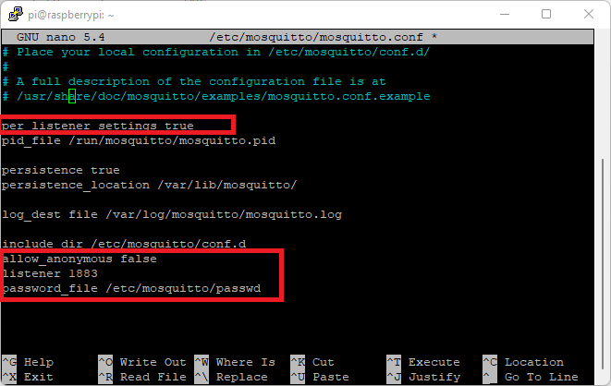

**5)** Nhấn **CTRL-X** , sau đó nhấn **Y** và cuối cùng nhấn **Enter** để thoát và lưu các thay đổi.

**6)** Khởi động lại Mosquitto để những thay đổi có hiệu lực.

***sudo systemctl restart mosquitto***

Để kiểm tra xem Mosquitto có thực sự chạy hay không, bạn có thể chạy lệnh sau:

***sudo systemctl status mosquitto***

**II.Cài đặt các thư viện**

* + 1. **Trên IDE windows:**

***pip install opencv-python***

***pip install mediapipe***

***pip install paho-mqtt***

* + 1. **Trên raspberry pi:**

***sudo pip install paho-mqtt***

***sudo apt-get install -y mosquitto mosquitto-clients***

***sudo systemctl enable mosquitto***